棠外附小2021—2022学年度上期1—6单元练习卷
三年级 数学
班级 姓名 得分
一、我是计算小能手。（共38分。）
1、直接写出得数。（6分）
600÷2 = 96÷8 = 57×4= 4200÷7 =
0×80= 78+0= 30×9= 102×5=
120÷3 = 32×5 88÷4 = 312×5 =
2、列竖式计算。（12分）
340×6= 604×7= 48÷8= 725+125-183 =

4、脱式计算，带*的要简算。
8+36÷2 （72+28）÷5 *139+258+361 12×7×6

- 填空。
- 一个长方体盒子放在桌上，站在不同位置去看，最多能看到（ ）个面。
- 68与22的和是（ ），再除以3的商是（ ），列综合算式是（ ）
- 一个长方形菜地的周长是64米，长是18米，宽是（ ）米。
- 小明去文具店花了18元买了3个笔记本，又花了4元买了一个笔袋。算式18➗3-4
表示的意思是（ ）。
5、一根绳子长36米，每3米剪成一段，可以剪成（ ）段。
6、一个正方形的周长是36cm，它的边长是（ ）cm。

7、圈一圈，算一算。

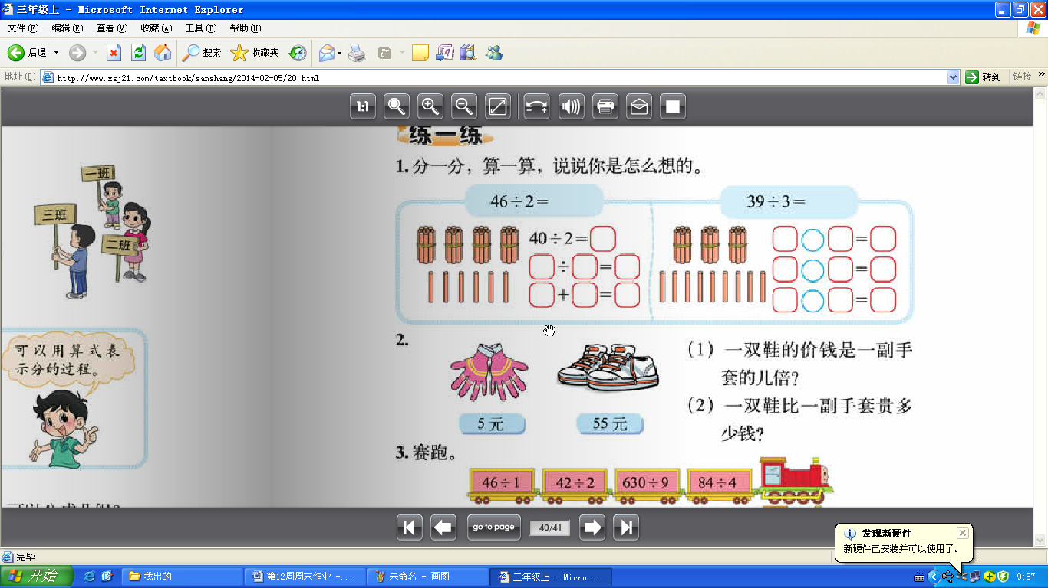
12×6= 72÷3= 68×7=
×

8、210×8的末尾有（ ）个0，250×4的末尾有（ ）个0。
- 在（ ）里填上合适的数。
（ ）÷5=12 （ ）×7=77 160÷（ ）=40
6×（ ）=360 （ ）÷4=18 600×（ ）=5400
三、仔细判断（对的打“√”，错的打“×”，共5分）
1、有小括号的运算中，一定要先算小括号里面的算式。 （ ）
2、比28多2的数与7的积是21。 （ ）
3、小明2分钟写64个字，小刚3分钟写96个字，小明写字的速度慢。 （ ）
4、商场促销期间，李阿姨买2个同样的电磁炉花了400元，每个电磁炉800元。（ ）
5、计算24×3时，先算2×3=6，再算4×3=12，最后算60+12=72。 （ ）
四、选择题。
1、把一张长为8厘米，宽为6厘米的长方形纸剪成一个最大的正方形，这个正方形的周长是（ ）。
A、6厘米 B、24厘米 C、36厘米
- 如图所示，甲乙两部分的周长相比较，（ ）。
A、甲的周长比较长
甲
B、乙的周长比较长
乙
C、甲乙的周长一样长
3、张老师读一本书，每天读120页，第6天应该从（ ）页开始读。
A、600页 B、721页 C、601页 D、121页
- 要使40÷（□+3）=8，□里应该填（ ）。
A、5 B、2 C、7 D、8
5、675+76-21=（ ）
A、675+21—76 B、675+（76+21） C、675-21+76

四、看图列算式求周长(共9分)。
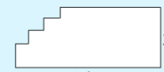


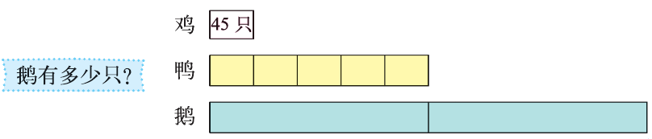
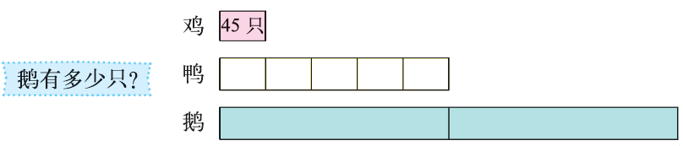
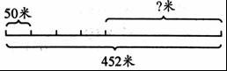
五、看图列算式。
1、 2、鹅有多少只？

六、解决问题。
1、王奶奶家养鸡12只，养鹅的只数比鸡的只数的4倍还多7只。王奶奶家养鹅多少只？

2、小明记录了今年家中电表的读数，如下表：（单位：千瓦时）
时间 | 1月底 | 2月底 | 3月底 | 4月底 | 5月底 | 6月底 | 7月底
读数 | 567 | 625 | 660 | 708 | 765 | 810 | 854
（1）3月、4月的用电量各是多少？

（2）去年年底电表的读数是500千瓦时，你能算出今年上半年的用电数量一共是多少？

3、李爷爷第一次用一根铁丝围成了一个边长为6米的正方形，第二次他用同样长的铁丝围成了一个长方形，长是7米，你能求出宽是多少米吗？

4、妈妈买了8个夹心面包，花了72元。照这样计算，买24个夹心面包需要多少元？

- 小文借了一本书，共220页，照这种速度，她一个星期能看完吗？如果不能看完，
请你给她提个建议吧。

我4天看了88页。

附加题（共20分。）
- 算式谜。

2、把一张长20厘米，宽12厘米的长方形，剪去一个最大的正方形后，剩下的长方形的周长是多少厘米？（请画图再列式计算）

- 妈妈用36米长的栅栏围成一块一面靠墙的正方形菜地（如下图），这块正方形菜地的边长是多少？

4、小可把一根绳子对折再对折，量得对折后的长度是13厘米。若将绳子拉直，这根绳子有多长？

